Les gammes Tefal

Gamme Expertise
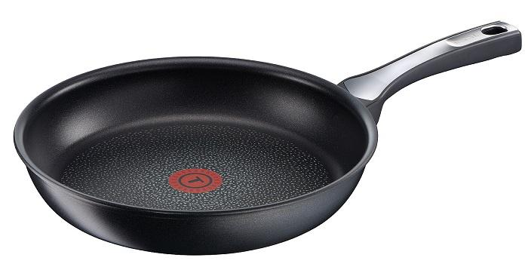
- Revêtement Titanium Excellence et double couche titane
- Poignée en inox
- Indicateur de chaleur (Thermospot)
- Tous feux dont induction
- Durée estimée à 12 ans
- Prix : 37,99€ (Poêle 24cm)

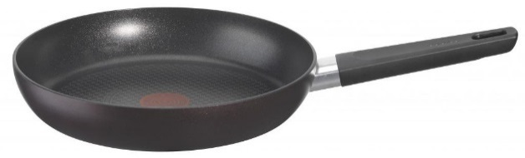
Gamme Titanium Signature Pourpre
- Revêtement Titanium Pro renforcé en particules de titane
- Indicateur de chaleur (Thermospot)
- Tous feux dont induction
- Durée estimée à 8 ans
- Prix : 28,99€ (Poêle 24cm)

Gamme So Intensive
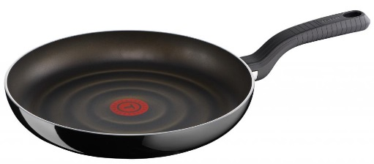
- Revêtement Titanium Force renforcé en particules de titane
- Indicateur de chaleur (Thermospot)
- Tous feux sauf induction
- Durée estimée à 4 ans et demi
- Prix : 19,99€ (Poêle 24cm)

Les gammes So Intensive et Expertise existent toutes deux en version Ingenio à poignées amovibles, idéal pour le rangement dans les tiroirs, les cuissons sur le feu et au four, et pour la conservation de vos aliments au frigo grâce aux couvercles hermétiques.

